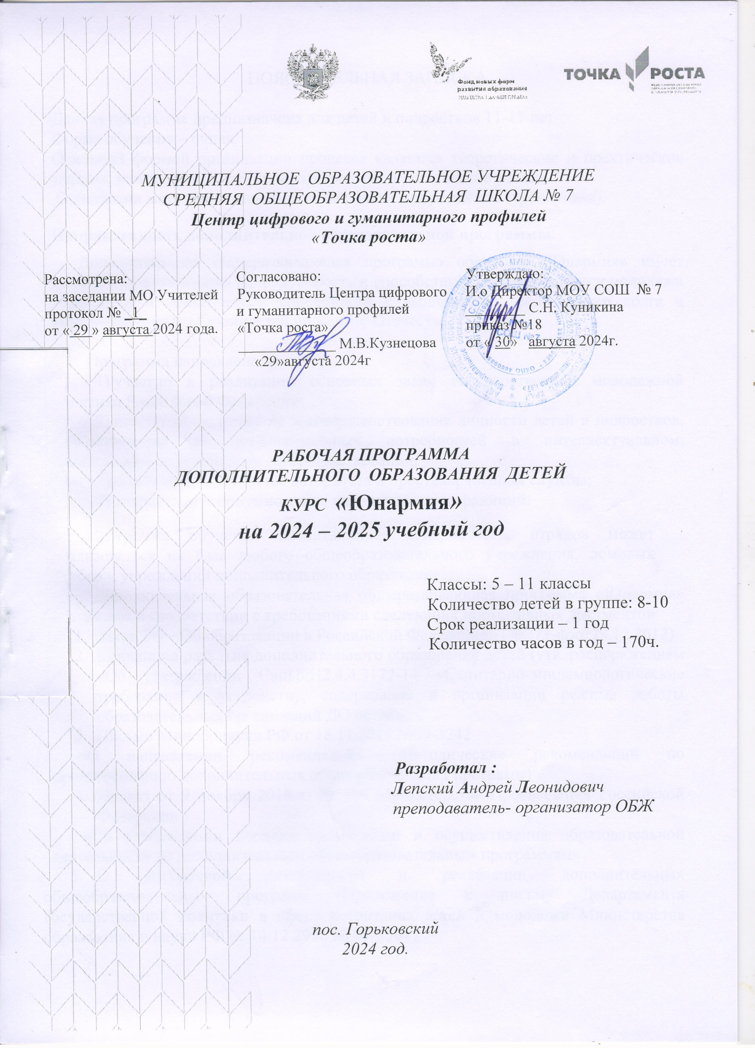

Данная программа предназначена для детей и подростков 11-17 лет

Форма обучения – очная.

Основной формой организации процесса являются теоретические и практические занятия, комплексные тренировки, стрельбы и тактические учения.

Основными методами здесь выступают показ и упражнение (тренировка).

### Направленность дополнительной образовательной программы.

Дополнительная общеразвивающая программа обучения «Юнармия» имеет военно-патриотическую направленность и способствует формированию у молодежи готовности и практической способности к выполнению гражданского долга и конституционных обязанностей по защите Отечества.

Программа направлена на:

1) участие в реализации основных задач государственной молодежной политики Российской Федерации;

2) всестороннее развитие и совершенствование личности детей и подростков, удовлетворение их индивидуальных потребностей в интеллектуальном, нравственном и физическом совершенствовании;

3) повышение в обществе авторитета и престижа военной службы;

4) сохранение и приумножение патриотических традиций.

Программа обучения воспитанников юнармейских отрядов может реализоваться на базе любого общеобразовательного учреждения, домовых клубов и учреждений дополнительного образования.

Дополнительная образовательная общеразвивающая программа «Юнармия» составлена в соответствии с требованиями следующих нормативных документов:

1. Закон РФ «Об образовании в Российской Федерации» (№273-фзот29.12.2012)
2. Концепция развития дополнительного образования детей (утв. распоряжением«Об утверждении СанПиН2.4.4.3172-14 «Санитарно-эпидемиологические требования к устройству, содержанию и организации режима работы образовательных организаций ДО детей»
3. Письмо Минобрнауки РФ от 18.11.2015 №09-3242

«О направлении рекомендаций» (Методические рекомендации по проектированию дополнительных общеразвивающих программ)

1. Приказ от 9 ноября 2018 г. № 196 Министерства Просвещения Российской Федерации

**«**Об утверждении порядка организации и осуществления образовательной деятельности по дополнительным общеобразовательным программам»

1. О внеурочной деятельности и реализации дополнительных общеобразовательных программ (Приложение к письму Департамента государственной политики в сфере воспитания детей и молодежи Министерства образования и науки РФ от 14.12.2015 № 09-3564).
2. Концепция духовно-нравственного развития и воспитания личности гражданина России.
3. Ггосударственная программа «Патриотическое воспитание граждан Российской Федерации на 2016-2020 годы» (утв. Постановлением Правительства РФ от 30.12.2015 № 1493).

### Актуальность программы

### Актуальность программы обусловлена рядом факторов:

- нацеленностью на развитие патриотизма;

- целевой ориентацией на подготовку обучающихся к службе в ВС РФ;

- формированием здорового образа жизни;

- необходимостью развития духовно-нравственных ценностей учащихся.

Программа разработана с учетом задач поставленных в «Государственной программе патриотического воспитания граждан Российской Федерации», Национальной доктрине образования в Российской Федерации о воспитании гражданина: «Система образования призвана обеспечить... воспитание патриотов России, граждан правового, демократического, социального государства, уважающих права и свободу личности и обладающих высокой нравственностью...» и нормативных документов Всероссийского детско-юношеского военно-патриотическое общественное движение «ЮНАРМИЯ».

Содержание программы направлено также на формирование физической культуры обучающихся как части общей культуры, базирующейся на системе нравственных ценностей, определенных в Концепции духовно-нравственного развития и воспитания личности гражданина России.

Программа ориентирована на социальный заказ обучающихся и родителей к подготовке будущих защитников Отечества, у детей формируются личностные качества, знания, умения и навыки необходимые на службе в Вооруженных Силах Российской Федерации, способствует личностному развитию подростка, укреплению его физического здоровья, профессиональному самоопределению детей, их адаптации к жизни в обществе.

Программа разработана с учетом аналитических данных, полученных в ходе проведения маркетинговых исследований потребительских групп (учащиеся и родители) Центра внешкольной работы «Подросток».

## Цель и задачи программы

## Цель:

## Ссовершенствование системы военно-патриотического и нравственного воспитания подрастающего поколения и молодёжи, объединение подростков и молодёжи в единую неполитическую обще­ственную организацию, пропагандирующую патриотизм и здоровый образ жизни, воспитание патриотов своего Отечества.

**Задачи:**

1. ***Воспитательные :***

* создание условий для гражданского становления, духовного и нравственного воспитания молодежи, воспитание у них чувства патриотизма: любви к Отечеству, малой Родине, желание и умение защищать свою Родину;
* формирование восприятия курсантами общечеловеческих норм поведения и морали, разностороннее развитие как личности.

1. ***Образовательные :***

* создание условий для профессионального роста, повышение образовательного и культурного уровня молодежи;
* изучение истории Российской армии и флота.

1. ***Практические :***

* формирование у молодежи необходимых для службы в ВС физических и морально
* волевых качеств, обучение их воинскому мастерству;
* пропаганда здорового образа жизни;
* формирование умения анализировать свои мысли, чувства, поступки и умение управлять ими;
* умение выполнять поставленную задачу самостоятельно.

**Ожидаемый результат по программе.**

* воспитание у учащихся ответственности за личную безопасность, безопасность общества и государства; ответственного отношения к личному здоровью как индивидуальной и общественной ценности; ответственного отношения к сохранению окружающей природной среды как основы в обеспечении безопасности жизнедеятельности личности, общества и государства;

-развитие духовных и физических качеств личности, обеспечивающих безопасное поведение человека в условиях опасных и чрезвычайных ситуаций природного, техногенного и социального характера в современных условиях жизнедеятельности; потребности ведения здорового образа жизни; необходимых моральных, физических и психологических качеств, для выполнения конституционного долга и обязанности гражданина России по защите Отечества.

## 

**Условия реализации**

Программа разработана для подростков 11-17 лет. Принимаются все

желающие. Группы могут быть как одновозрастные, так и разновозрастные.

Сроки реализации: 1- год.

Срок обучения по программе-1 год.

Продолжительность образовательного процесса – 204 часа.

**Режим занятий**

1 год обучения: 204- часа, 1- группа, по 1- часу, 6- раза в неделю

Продолжительность одного академического часа- 45 минут, между часами предусмотрен перерыв на отдых 15 минут.

Наполняемость учебной группы по годам обучения: 1 год 8-10 человек

### Учебный план

|  |  |  |  |
| --- | --- | --- | --- |
| **Разделы, дисциплины** | **Количество часов** | | |
| **всего** | **теория** | **практика** |
| ***Раздел I. Основы военной службы и военного дела.*** | ***50*** | **50** | **-** |
| **Тема 1**. Основы военно-исторического образования. | 24 | 24 | - |
| **Тема 2.** Дни воинской Славы России. | 9 | 9 | - |
| **Тема 3.** Общевоинские символы. | 3 | 3 | - |
| **Тема 4.** Общевоинские уставы | 7 | 7 | - |
| **Тема 5.** Основы безопасности военной службы | 7 | 7 | - |
| ***Раздел II.* Патриотическое воспитание и профессиональная ориентация.** | **20** | **20** | **-** |
| **Тема 1**. Структура органов государственной власти Российской Федерации . | 4 | 4 | - |
| **Тема 2**. Гибридные войны и невоенные конфликты в современном мире. | 4 | 4 | - |
| **Тема 3**. Права и обязанности гражданина, воинская обязанность. | 4 | 4 | - |
| **Тема 4**. Профессии будущего — современная наука и высокие технологии в военной сфере, военные и гражданские специальности. | 4 | 4 | - |
| **Тема 5**. Ратные страницы истории Отечества . Подвиг народа в Великой Отечественной войне 1941—1945 годов. | 4 | 4 | - |
| ***Раздел III. Строевая подготовка.*** | ***50*** | **3** | **47** |
| **Тема 1.** Строевые приёмы и движения без оружия. | 14 | 1 | 13 |
| **Тема 2.** Отдание воинского приветствия без оружия. Выход из строя и подход к начальнику. | 18 | 1 | 17 |
| **Тема 3.** Строй отделения. | 18 | 1 | 17 |
| ***Раздел IV. Огневая подготовка.*** | ***49*** | **12** | **37** |
| **Тема 1.** Материальная часть АК-74 | 21 | 3 | 18 |
| **Тема 2.** Тактическая подготовка. | 7 | 2 | 5 |
| **Тема 3.** Основы технической подготовки и связи | 7 | 2 | 5 |
| **Тема 4.** Инженерная подготовка | 7 | 2 | 5 |
| **Тема 5.** Радиационная, химическая и биологическая защита | 7 | 3 | 4 |
| ***Раздел V. Основы медицинских знаний.*** | ***15*** | **5** | **10** |
| **Тема 1.** Аптечка для оказания первой помощи | 1 | 1 | - |
| **Тема 2.** Перевязочные материалы, дезинфицирующие средства. | 1 | 1 | - |
| **Тема 3.** Первая помощь (Тактическая медицина) | 13 | 3 | 10 |
| ***Раздел VI . Культурно-эстетическое воспитание и гражданско- патриотические мероприятия*** | ***20*** | **-** | **20** |
| **Тема 1.**  Военно-патриотические соревнования «Зарница». | 20 | - | 20 |
| **Итого:** | **170** | **70** | **100** |

### Содержание учебного плана

**Вводное занятие:**

Задачи на новый учебный год.

Меры безопасности при проведении занятий и мероприятий.

***Раздел I. Основы военной службы и военного дела***

**Тема 1. Основы военно-исторического образования.**

1. История России и вооруженных сил РФ.
2. Основы правовых знаний ВС. РФ.
3. Познавательные экскурсии, походы.

**Тема 2. Дни воинской Славы России.**

1. 7 ноября - День военного парада на Красной площади (1941г.)
2. 5 декабря– Начало контрнаступления советских войск под Москвой (1941 г.)
3. 27 января 1944г. – День снятия блокады Ленинграда.
4. 02 февраля 1943 г.– День разгрома немецко-фашистских войск под Сталинградом.
5. 15 февраля - годовщина вывода советский войск из ДРА.
6. 23 февраля - День защитника Отечества.
7. 23 августа 1943 г. – День разгрома немецко – фашистских войск в Курской битве.
8. 9 мая 1945г. День Победы.
9. 7 ноября - День военного парада на Красной площади (1941г.)

**Тема 3. Общевоинские символы.**

1. Гимн, Флаг, Герб Российской Федерации.
2. Порядок поведения при исполнений гимна, поднятия флага.
3. Боевое знамя воинской части (флаг корабля) символ воинской чести, доблести и славы.

***Раздел II. Патриотическое воспитание и профессиональная ориентация.***

**Тема 1**. Структура органов государственной власти Российской Федерации.

1. Права и обязанности гражданина, воинская обязанность

2. Взаимодействие гражданина с государством и обществом.

3. Гражданские инициативы и волонтёрство, проявления гражданственности в повседневной жизни.

4. Профессии будущего — современная наука и высокие технологии в военной сфере, перспективные военные специальности.

**Тема 2**. Гибридные войны и невоенные конфликты в современном мире.

**1**. Гибридные войны и невоенные конфликты в современном мире, противодействие негативным тенденциям в международных отношениях

**2**. Конструктивные и деструктивные ценности.

**3**. Система общественных и личностных ценностей, расстановка приоритетов.

**4**. Влияние средств массовой информации на общество .

**Тема 3**. Права и обязанности гражданина, воинская обязанность.

**1**. Воинская обязанность .

**2**. Проявления гражданственности в повседневной жизни .

**3**. Патриотизм и псевдо патриотизм, взаимосвязь патриотизма и гражданственности.

**4**. Гражданское общество и его институты, система политических и общественных объединений

**Тема 4**. Профессии будущего — современная наука и высокие технологии в военной сфере, военные и гражданские специальности.

**1**. Специфика рынка труда. Военно-учётные специальности.

**2**. Высшие учебные заведения Минобороны России и других федеральных органов государственной власти, где предусмотрена военная служба.

**3**. Высокие технологии, их использование в военной и гражданской сферах.

**4**. Информационно-психологическая война. Ложная и недостоверная информация.

**Тема 5**. Ратные страницы истории Отечества. Подвиг народа в Великой Отечественной войне 1941—1945 годов.

**1**. События, ставшие основой государственных праздников и памятных дат России.

**2**. Причины начала Великой Отечественной войны и усилия СССР по её предотвращению.

**3**. Основные битвы и операции Великой Отечественной войны (Битва за Москву).

**4**. Значение Великой Отечественной войны в жизни каждой семьи участников сборов

***Раздел III. Строевая подготовка.***

**Тема 1. Строевые приёмы и движения без оружия.**

1 Строевая стойка и выполнение команд.

2 Повороты на месте

3 Движение без оружия

4 Повороты в движении

**Тема 2. Отдание воинского приветствия без оружия. Выход из строя и подход к начальнику.**

1 Отдание воинского приветствия на месте.

2 Отдание воинского приветствия в движении.

3 Выход из строя и возвращение в строй.

4 Подход к начальнику и отход от него.

5 Ответ на приветствие.

**Тема 3. Строй отделения.**

1 Построение отделения в развёрнутый и походный строй.

2 Размыкание и смыкание отделения.

3 Перестроение отделения.

***Раздел IV. Огневая подготовка.***

**Тема 1.** Материальная часть АК-74

1. Виды, назначение и тактико-технические характеристики стрелкового оружия

**Тема 2.** Тактическая подготовка.

1. Основные виды тактических действий .

2. Организационно-штатная структура мотострелкового отделения (взвода).

3. Основы общевойскового боя. Оборона. Наступление. Тактические действия.

4. Организационно-штатная структура и боевые возможности отделения.

5. Задачи отделения в различных видах боя .

6. Ознакомление с организационно- штатной структурой подразделений иностранных армий (НАТО, КНР)

7. Основы действий мотострелкового отделения в обороне и наступлении

**Тема 3**. Основы технической подготовки и связи.

1. Основные образцы вооружения и военной техники Сухопутных войск.

2. Виды, назначение, общее устройство и тактико-технические характеристики основных образцов боевых машин (БМП-3; БТР-82А, танк (Т-80, Т-90)

3. Боевое применение беспилотных летательных аппаратов (БПЛА)

4. Виды, предназначение, тактико- технические характеристики

и общее устройство БПЛА .

5. Ведение разведки местности с использованием БПЛА .

6. Средства радиосвязи отделения (взвода).

7. Правила ведения переговоров на средствах связи.

**Тема 4.** Инженерная подготовка.

**Тема 5.** Радиационная, химическая и биологическая защита.

1. Оружие массового поражения . Ядерное, химическое и биологическое оружие

2. Понятие оружия массового поражения .

3. История его развития, примеры применения.

4. Поражающие факторы ядерных взрывов, средства и способы защиты от них.

5. Отравляющие вещества, их назначение и классификация.

6. Средства индивидуальной и коллективной защиты от оружия массового поражения.

7. Назначение, устройство и подбор по размеру средств индивидуальной защиты.

***Раздел V. Основы медицинских знаний.***

**Тем 1. Аптечка для оказания первой помощи**

1 Назначение аптечки первой помощи

**Тем 2**. **Перевязочные материалы, дезинфицирующие средства**

1 Назначение перевязочного материала

**Тема 3.** Первая помощь (Тактическая медицина)

1. Оснащение для оказания первой помощи раненым.

2. Состав и назначение штатных и под- ручных средств первой помощи.

3. Актуализируют информацию о порядке оказания первой помощи.

4. Типы ранений и способы оказания первой само и взаимопомощи при них.

5. Основные типы ранений на поле боя .

6. Приёмы первой помощи.

7. Остановка кровотечения.

8. Наложение повязок.

9. Иммобилизация конечностей.

10. Эвакуация раненых с поля боя.

11. Способы поиска, сближения и эвакуации раненых с поля боя.

12. Штатные и подручные средства эвакуации раненых.

13. Сердечно-лёгочная реанимация.

***Раздел VI. Культурно-эстетическое воспитание и гражданско- патриотические мероприятия***

1 Военно-патриотические соревнования «Зарница»

**Расписание работы объединения**

* **Понедельник: ______________________**
* **Вторник : ______________________**
* **Среда : ______________________**
* **Четверг : ______________________**
* **Пятница : ______________________**
* **Суббота : ______________________**

# СПИСОК ЛИТЕРАТУРЫ

**Список литературы для педагогов**

1. Брюнин А.И. Учебно-наглядное пособие (сборник учебно-тренировочных и контрольно-проверочных карт) по огневой подготовке МУДОд «Центр внешкольной работы «Подросток». 2004г.

2. Брюнин А.И. Методическое пособие по военной топографии. 2009г.

3. Брюнин А.И. Методическое пособие по воздушно-десантной подготовке. 2009г.

4. Луйк В.Э. Практическое пособие по реализации дополнительной общеобразовательной общеразвивающей программы «Юнармеец» (военно-патриотическое воспитание).

5. Ненахов Ю.Ю. Воздушно-десантные войска во второй мировой войне (Энциклопедия военного искусства). - М.: Литература, 1998. – 480 с.

6. Организация вооружения и тактика действия иностранных армий. учебное пособие. – М.: Воениздат, 1997.

7. Основы рукопашного боя. – М.: Воениздат,1992.- 226

8. Португальский. Первые и впервые. Военная история Отечества. – М.:ООО «Издательский дом «Проспект-АП»,2005.-288.

9. Условные знаки топографических карт (справочник). – М.: Военно-топо­гра­фическое управление генерального штаба, 1966.

10. Учебник сержанта ВДВ. – М.: МО РФ, ВДВ, 2007. – 592с.

11. Шубина Т.Г. Маршалы и адмиралы (Энциклопедия военного искусства). - Мн.: Литература, 1997. – 608 с.

12. Воинские уставы.

**Список литературы для обучающихся и родителей**

1. Брюнин А.И. Учебно-наглядное пособие (сборник учебно-тренировочных и контрольно-проверочных карт) по огневой подготовке МУДОд «Центр внешкольной работы «Подросток». 2004г
2. Гордиенко А.Н. Войны второй половины XX века (Энциклопедия военного искусства). - Мн .: Литература, 1998. – 544 с.
3. Гордиенко А.Н. Командиры второй мировой войны (Энциклопедия военного искусства). - Мн .: Литература, 1998. – 544 с
4. Наставление по физической подготовке в ВС и ВМФ (НФП – 2001).- М.: Воениздат, 2001.
5. Соколов Н. Военная символика (Энциклопедия военного искусства). В.- Мн .: Литература, 1997. – 544 с.
6. Условные знаки топографических карт (справочник). – М.: Военно-топо­гра­фическое управление генерального штаба, 1966.